Nhóm 8:
- Nguyễn An Phúc
- Trần Thị Phương
- Trần Đình Bảo Quang (vắng, không tham gia)
- Nguyễn Thanh Phúc (vắng, không tham gia)
- Võ Ngọc Minh Quân (vắng, không tham gia)

Cài đặt và cấu hình Fail2ban trên Web Server Nginx chạy trên Ubuntu 22.04 để chống DDoS

Bước 1: Cài đặt và cấu hình Fail2ban
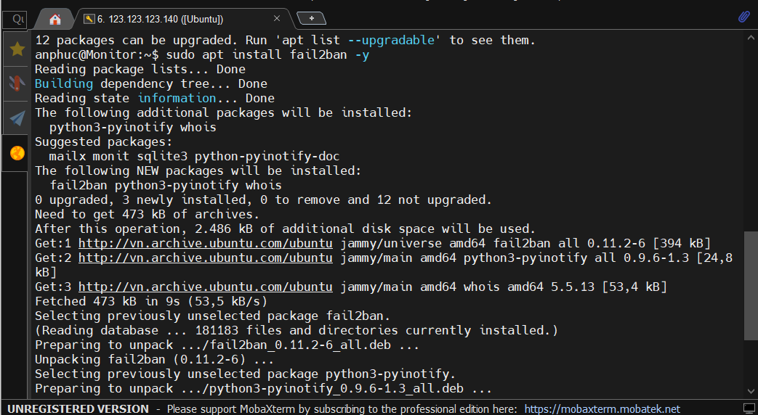
- Kiểm tra trạng thái hệ thống
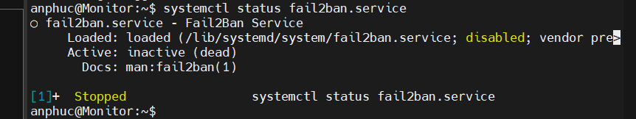

- Vì không thể sửa đổi trực tiếp lên file jail.conf nên ta tạo file jail.local từ jail.conf
- sudo cp jail.conf jail.local

- Sử dụng lệnh: sudo nano /etc/fail2ban/jail.local để vào file cấu hình

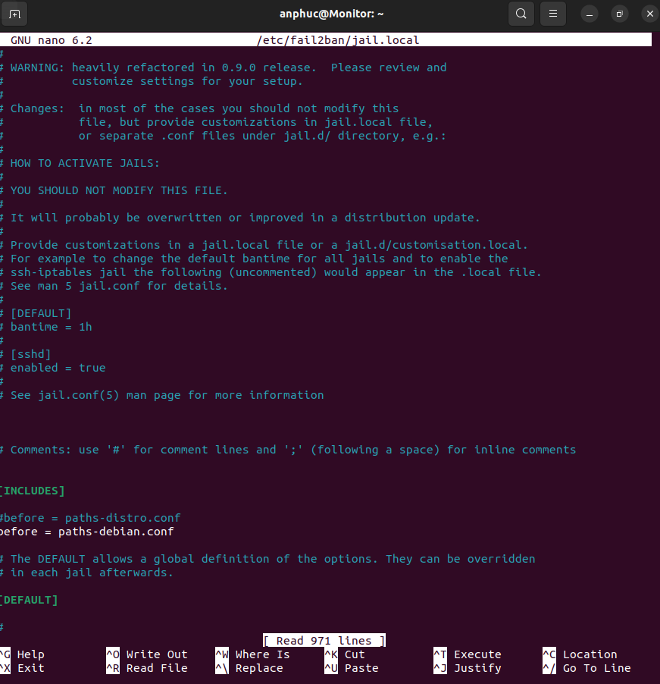

Bước 2: Cấu hình Fail2Ban để theo dõi nhật ký Nginx
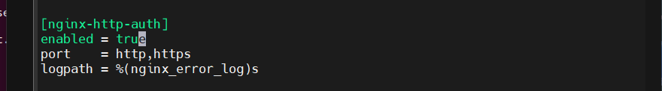
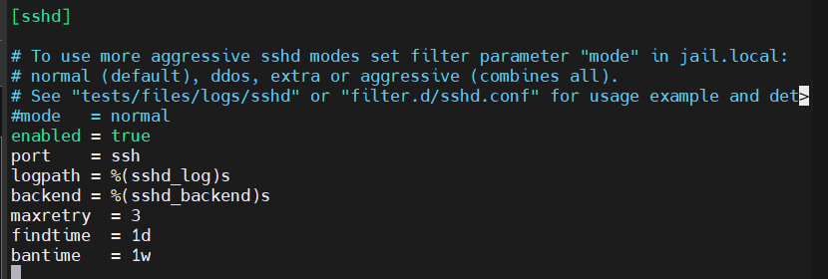
bantime: Khoảng thời gian (giây) block IP.
findtime: Khoảng thời gian (giây) một IP phải login thành công.
maxretry: Số lần login sai tối đa.
- Khởi động lại dịch vụ Fail2Ban

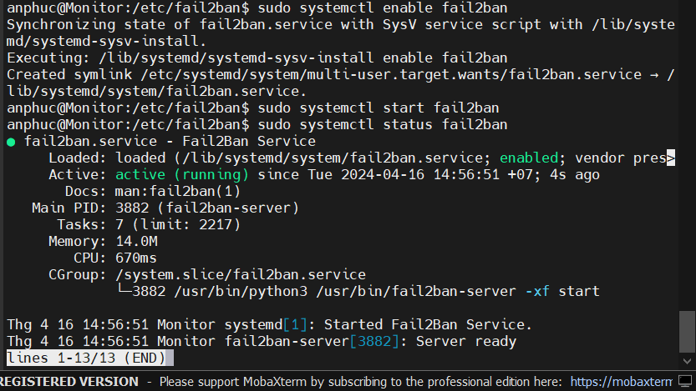
- Nhận thông tin về Jails đã bật ta có thể xem tất cả các jails đã kích hoạt của mình bằng cách sử dụng lệnh fail2ban-client, trong này kích hoạt jails ssh và nginx-http-auth
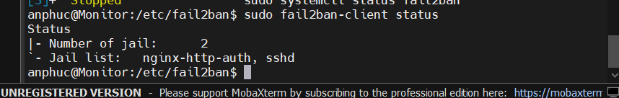
Bước 5: Thử nghiệm Fail2Ban Policies

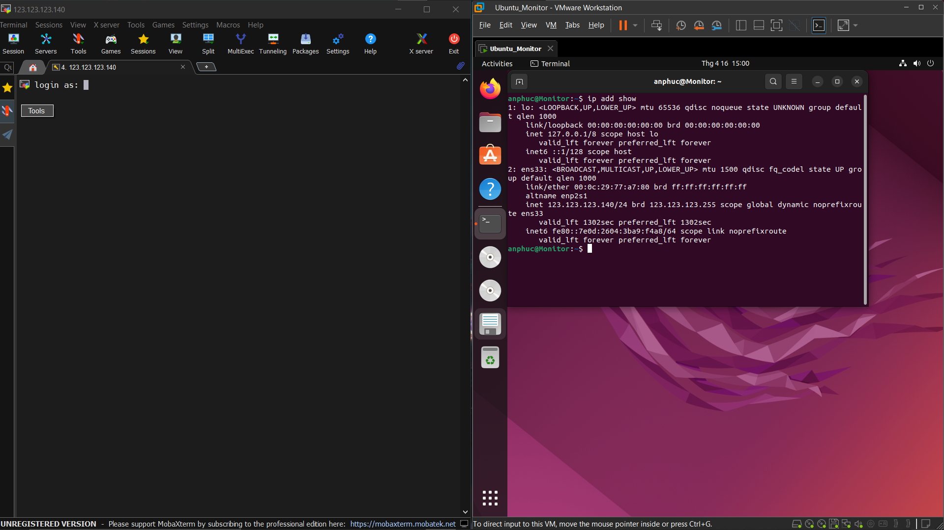
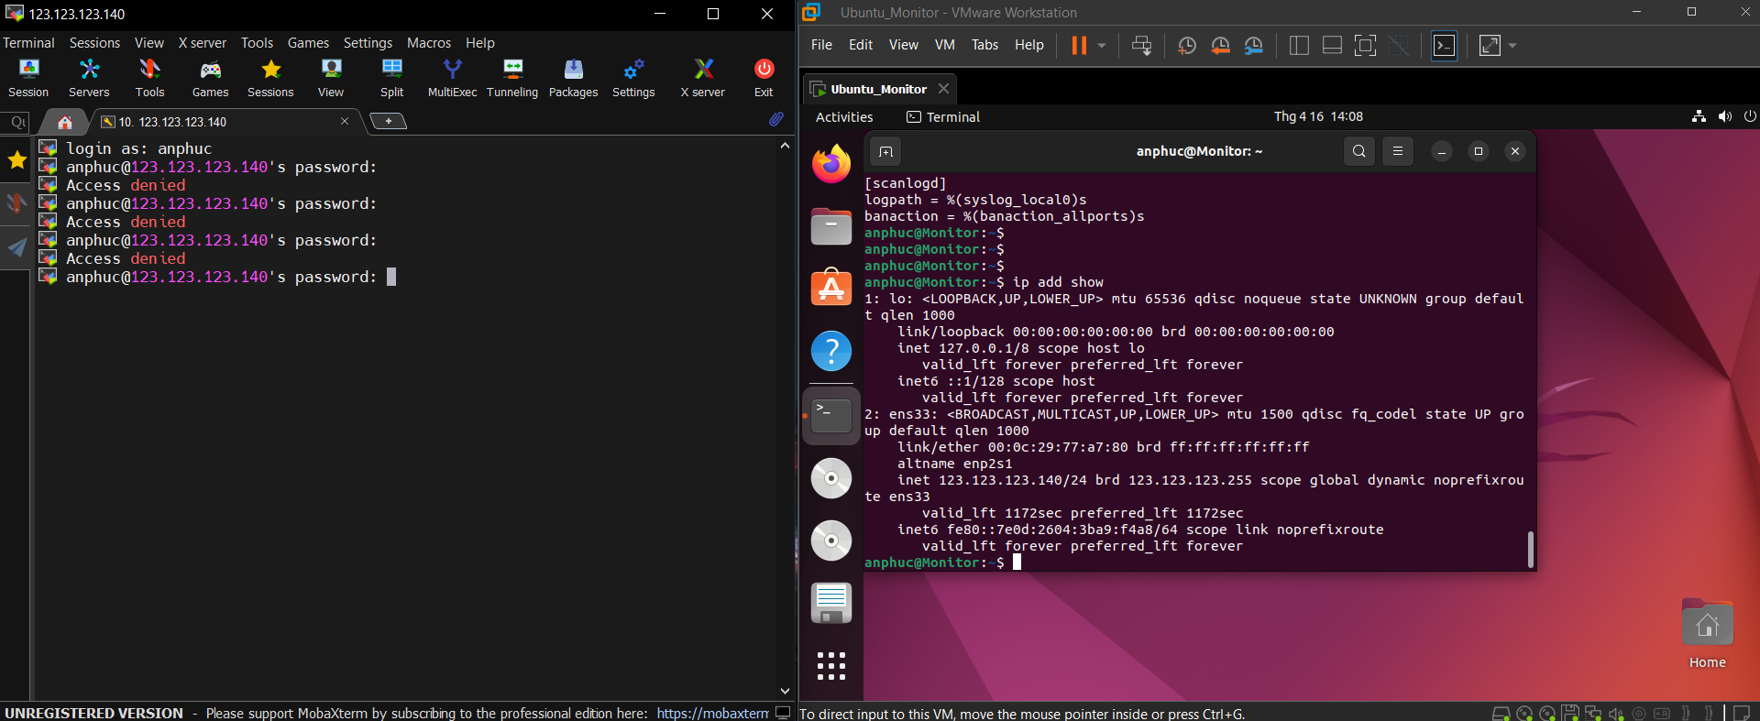
- Xem chi tiết về các lệnh cấm được thi hành bởi bất kỳ jail nào, Sử dụng lại lệnh fail2ban-client": Trong này đã cấm IP 123.123.123.1 đã truy cập ssh sai
